Qui est-ce? Correspond 2 phrases à une image - Trouve le nom des personnages.
- Elle a 16 ans. Elle danse sur Tik Tok.
- Il est footballeur. Il est argentin.
- Il est président. Il est français.
- Il habite en Espagne. Il est jeune. Il est le meilleur joueur du monde.
- Elle est petite. Elle est colombienne. Elle parle l’espagnol, l’anglais et le français.
- Il est américain. Il est informaticien et programmeur. Il est jeune.
- C' est une célébrité américaine. Elle a des millions d'abonnés.
- Il est le président-directeur général d’un site internet. Il parle anglais.Il est milliardaire.
- Il est mince. Il porte des costumes.
- Elle chante et danse au concert de la Coupe du monde de football de 2010.

  a |   b |   c
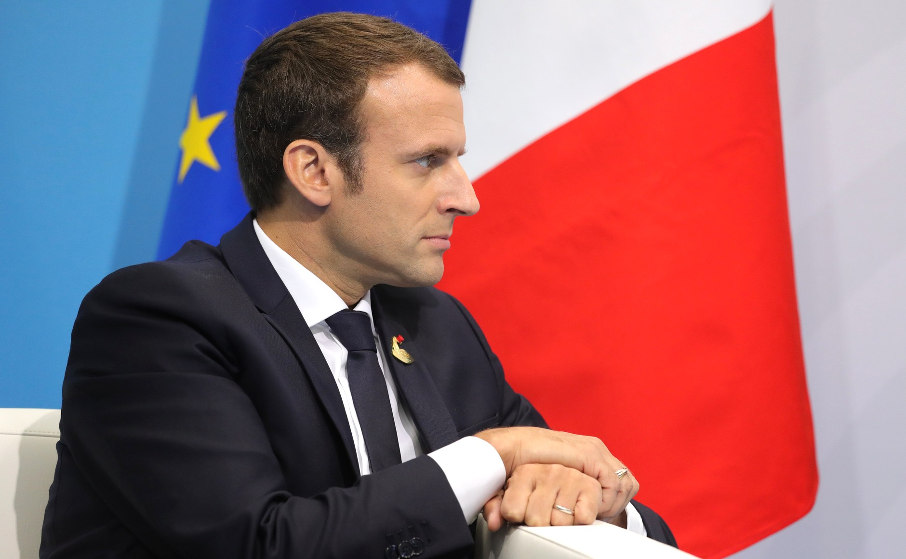  d | 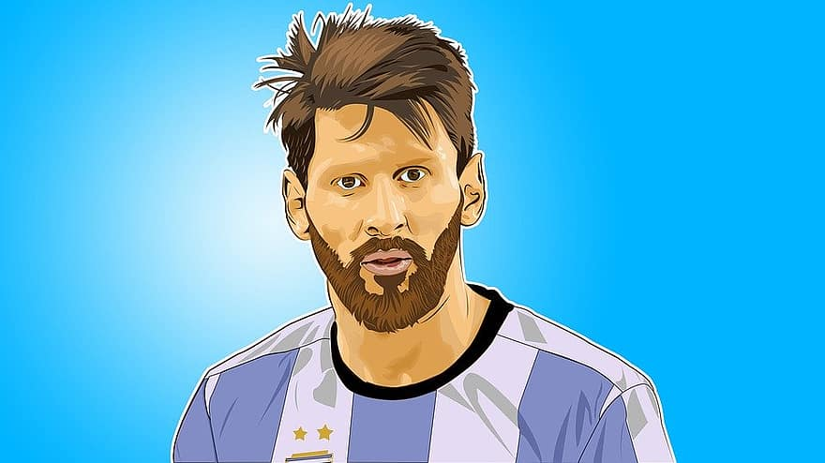  e

